**MENTEŞE MESLEKİ EĞİTİM MERKEZİ**

**2020 EYLÜL UZAKTAN EĞİTİM DERS NOTLARI**

**Alan/Dal Adı :** Yiyecek İçecek Hizmetleri -Pasta ve Tatlı Yapımı

**Ders Adı :** Açık Büfe

**Dersin Sınıf Düzeyi :** 11. Sınıf

**Modül/Kazanım Adı :** Ordövr ve Mezeler

**Konu :** Meze Çeşitleri – Soğuk Mezeler

**Konu Tarihi Aralığı :** 5 – 9 EKİM - 2020

**Ders Öğretmeni :** Güler TUNCA

**AÇIK BÜFE DERSİ**

**ORDÖVR VE MEZELER**

**---MEZE ÇEŞİTLERİ**

Mezeler başlangıç yemeği olarak küçük ve şık porsiyonlar hâlinde sunulan, soğuk ve sıcak pek çok çeşidi bulunan yiyeceklerdir.

Mezelerin mevsimlere göre taze bulunan ürünlerden hazırlanması gerekir. Yazın patlıcanı, biberi; ilkbaharın enginarı; güzün mantarı; kışın lahanası kısacası her mevsimin kendine has taze meyve ve sebzeleriyle hazırlanmış mezelerinin tadı unutulmaz. Geleneksel mutfağımıza has kurutulmuş sebzeler, tuzlanmış balık ve konservelerle hazırlanmış mezeler sofralarımıza ayrı bir güzellik katar.

**SOĞUK MEZELER**

**Zeytinyağlı sebzeler-** Türk mutfağındaki her türlü zeytinyağlı yemek sebze ve baklagil çeşidi bu gruba girer. Zeytinyağlı sebze yemeklerinin ortak özelliği soğuk servis edilmeleridir. Örneğin; zeytinyağlı taze fasulye, zeytinyağlı taze fasulye bastı, zeytinyağlı bakla, imambayıldı, kabak bayıldı, zeytinyağlı bamya bastı, zeytinyağlı pırasa, zeytinyağlı kereviz, zeytinyağlı yer elması, zeytinyağlı barbunya vb.

 

Zeytinyağlı sebze tabağı Zeytinyağlı dolma tabağı

**Zeytinyağlı dolma ve sarmalar-** Türk mutfağındaki her türlü zeytinyağlı dolma ve sarma çeşidi bu gruba girer. Örneğin; zeytinyağlı biber dolması, zeytinyağlı patlıcan dolması, zeytinyağlı enginar dolması, zeytinyağlı yaprak sarması, zeytinyağlı lahana sarması vb.

**Kızartmalar-** Mevsimine göre her türlü kızarmış sebzeler üzerine yoğurt veya domates sos ile meze olarak hazırlanabilir. Patlıcan kızartılarak hazırlanan oldukça zengin meze çeşitlerimiz vardır. Şakşuka, köpoğlu mancası gibi mezeler kızarmış patlıcan, biber, domates vb. sebzelerle hazırlanır.

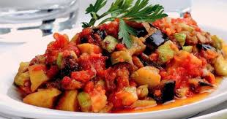 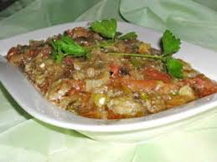

Şakşuka Köpoğlu mancası

**Ezmeler-** Ezilebilen yiyeceklerin bir veya birkaç tanesinin karışımından hazırlanan mezelerdir. Meze veya ordövr olarak kullanılabildikleri gibi kanapelerin üzerinde süsleme ve çeşitlendirmede kullanılırlar. Örneğin; Türk mutfağında meşhur domatesli ezme salatasını bilmeyen yoktur. Ezme beyaz peynir, ezme közlenmiş patlıcan, ton balığı vb.

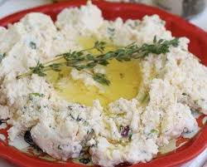 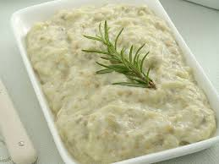

peynir ezmesi yoğurtlu patlıcan ezme

**Çiğ köfteler-** Çiğ etin ve bulgurun yoğrulmasıyla hazırlanan, güney mutfağımızın meşhur çiğ köftesi başlıca Türk mezelerindendir. Limon ve yeşilliklerle servis edilir. Hazırlanışında yörelere göre küçük farklılıklar olsa da temel prensip çiğ, sınırsız ve yağsız etin bulgur, baharatlar, sarımsak ve kuru soğan ile yoğrularak yenilebilir hâle gelmesidir.

**Humus-** Kuru baklagiller pek çok şekilde hazırlanarak tüketilir. Humus haşlanmış nohut un ezilmesi ile hazırlanan lezzetli bir meze çeşididir.

**Hazırlanışı:** Nohut ayıklanıp akşamdan ıslatılır. İyice haşlanıp kabukları alınır. Ceviz makinesinden geçirilir veya havanda dövülür. Porselen bir kâseye alınıp tahin, dövülmüş sarımsak, kırmızıbiber, tuz konur. Azar azar zeytinyağı ve limon suyu ilave edilir. Tabağa yerleştirilip limon dilimleri, zeytin, maydanoz yaprakları ve turşu ile süslenir.

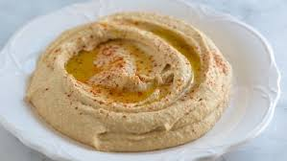 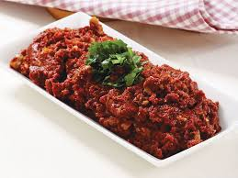 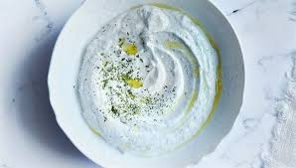

Humus cevizli tarator haydari

**Yoğurtlu mezeler-** Türk mutfağının temel yiyeceği yoğurdun kullanım alanı saymakla bitmez. Meze yapımında özellikle süzme yoğurt kullanılır. Bir miktar su, zeytinyağı, mayonez vb. ilavesi ile yoğurt çırpılarak ezilir ve kıvama getirilir. Yakışan Malzemeler: eklenerek çeşitli mezelerin hazırlanmasında kullanılır. Haydari, cacık, yoğurtlu mantar, yoğurtlu semizotu, yoğurtlu patlıcan, yoğurtlu havuç, yoğurtlu kabak başlıca yoğurtlu mezelerdendir.

**Taratorlar-** Tarator için Türk mutfağının bilinen tek sosudur denilebilir. Midye tava ve kalamar kızartma yanına sos olarak çok yakışır ya da doğrudan kızarmış ekmek üzerine sürülüp servis edilebilir. Farklı kaynaklarda değişik malzeme ve ölçülerle hazırlanmış tarator tarifleri bulabilirsiniz. Genel olarak yoğurt, tahin, vb. kıvam verici bir karışımın içine dövülmüş ceviz, sarımsak, bayat ekmek kırıntıları vb. eklenerek hazırlanır. Meze veya sos olarak kullanılır.

**Diğer mezeler**

• **Dip soslar:** Genellikle kokteyllerde çatal bıçak kullanılmadan yapılan sunumlarda kraker, cips, kruditeler (çubuk dilimlenmiş havuç, salatalık, çiğ karnabahar, yeşilbiber vb.) ile verilen yiyeceklerin batırılarak yenildiği koyu kıvamlı soslardır. Yiyecek batırıldığı zaman sos yiyeceğe bulaşmalı ve akmamalıdır.

 Kurudite sebzelerin dip sos ile kadehte limon suyuyla sunumu